Å leve som buddhist

Når et barn blir født
Mange foreldre tar barna sine med til tempelet for at munkene skal velsigne dem.
Det er vanlig at munkene knytter en hellig snor rundt håndleddet til barnet.
Enkelte steder er det vanlig å barbere barnets hode når barnet er en måned gammelt.

Mat
Mange buddhister er vegetarianere.
De mener at det ikke er bra å ta andre levende vesener.
Noen vil ikke spise kjøtt eller fisk på høytider.
Noen spiser kjøtt og fisk, men tar ikke livet av det selv.
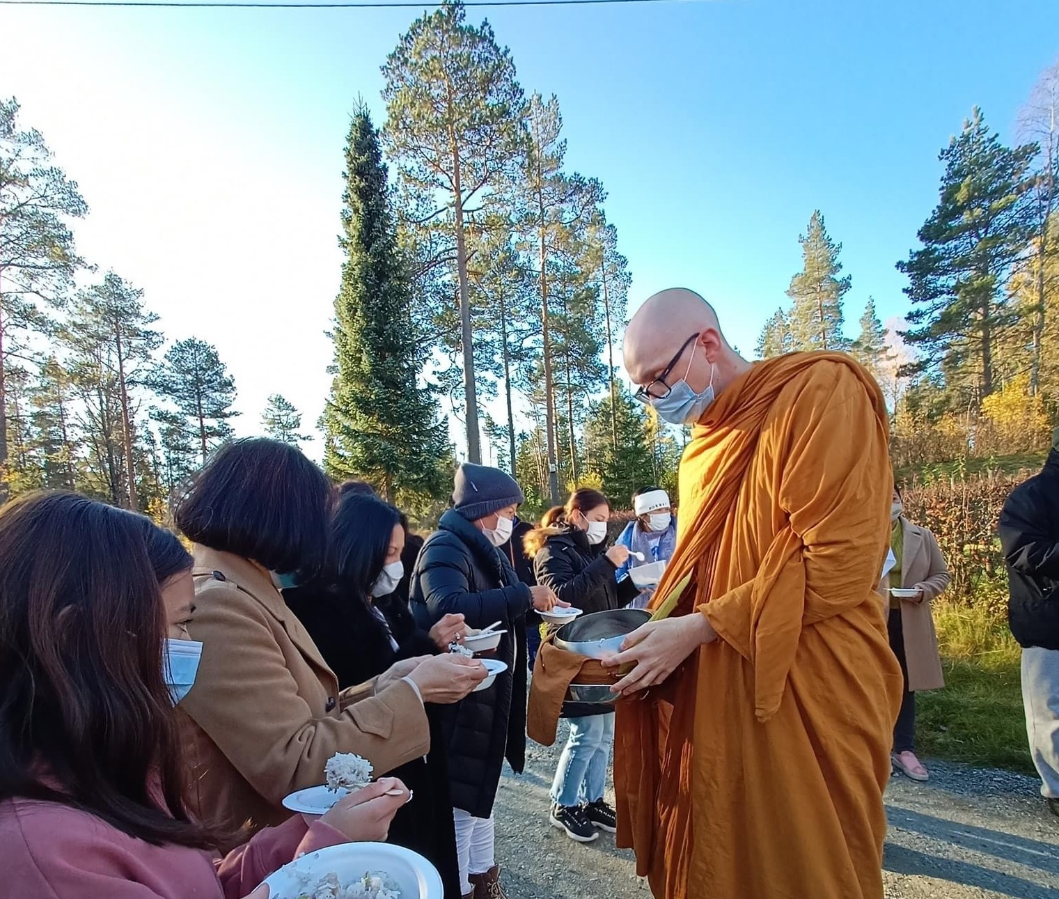
Bilde: Eve Krasteva

Buddhister ofrer mat til munkene og foran Buddha-statuen i tempelet.
Som regel går munkene rundt hvor buddhister bor for å skaffe seg mat.
Munkene lever av mat de får.

Bønn
Buddhister tilber ikke gud eller guder.
Tilbedelsen og ofringen kalles Puja.
Puja er en måte å vise respekt for Buddha og hans lære.
Puja gjøres hjemme og i tempelet.
Mange buddhister har et lite alter hjemme med bildet av Buddha eller Buddhastatuen.
Noen ingredienser som vann, røkelse, blomster, ris, frukt og liknende settes foran Buddhastatuen
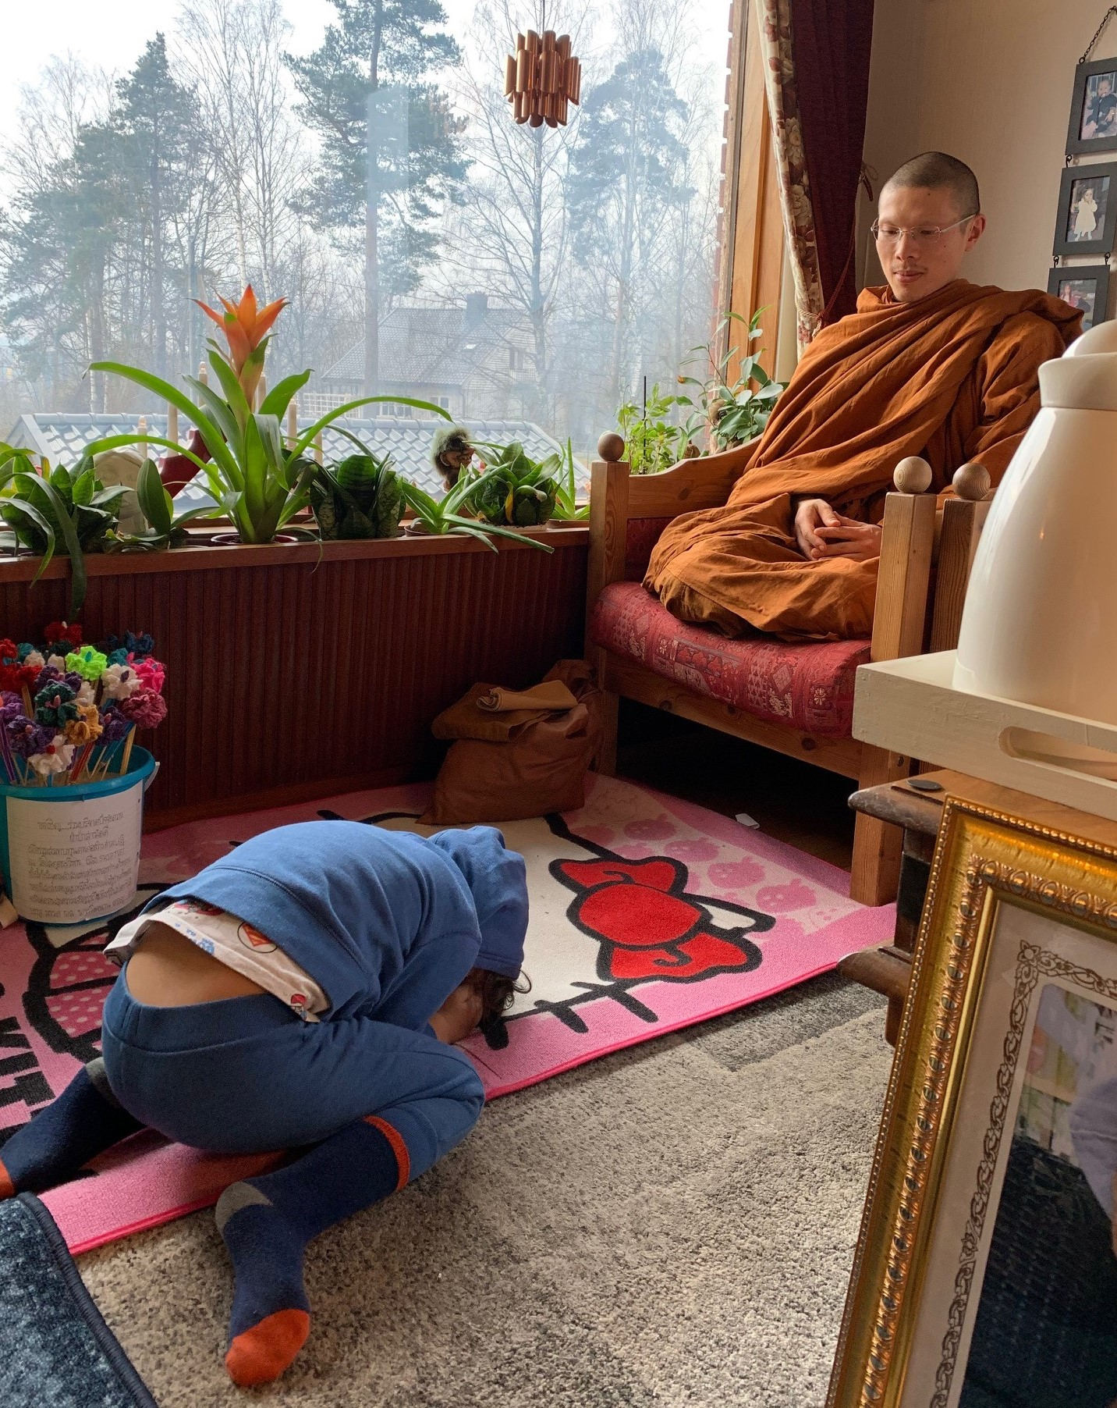
Bilde: Monthipa Silo Gauslaa
Man bøyer seg tre ganger:
- første gang for Buddha
- andre gangen for Dharma (Buddhas lære)
- tredje gangen for Sangha (munkeordenen)

Meditasjon
Buddhistisk meditasjon er øvelse i oppmerksomhet og konsentrasjon.
Meditasjon er munkenes oppgave. Målet er å oppgi sitt begjær og oppnå nirvana.
Buddhister mediterer for å ha ro og få bedre konsentrasjon på det de holder på med.
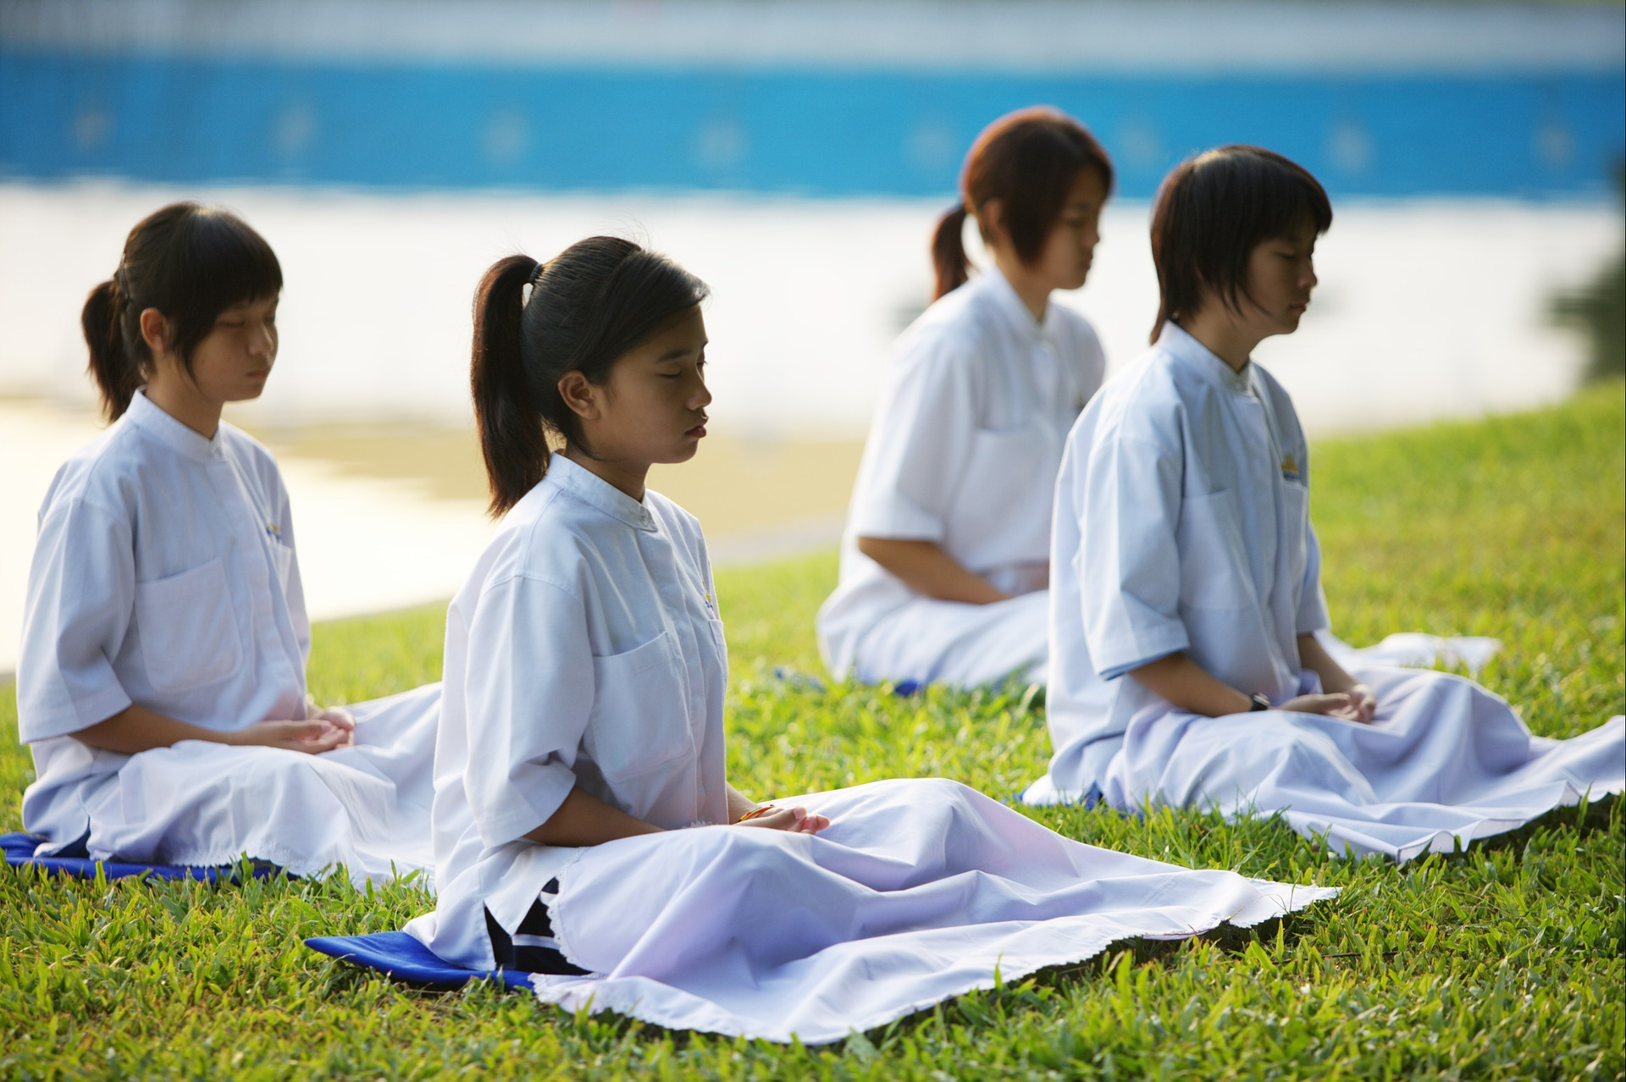
Bilde: Pixabay, Honey Kochphon Onshawee

Hvordan mediterer man?
- legger beina i kors på en bestemt måte.
- retter opp ryggen.
- kontrollerer pusten gjennom å puste dypt inn og ut.
- Blir ikke distrahert av det som skjer rundt en eller av tanker inne i en.

Bønnekjede
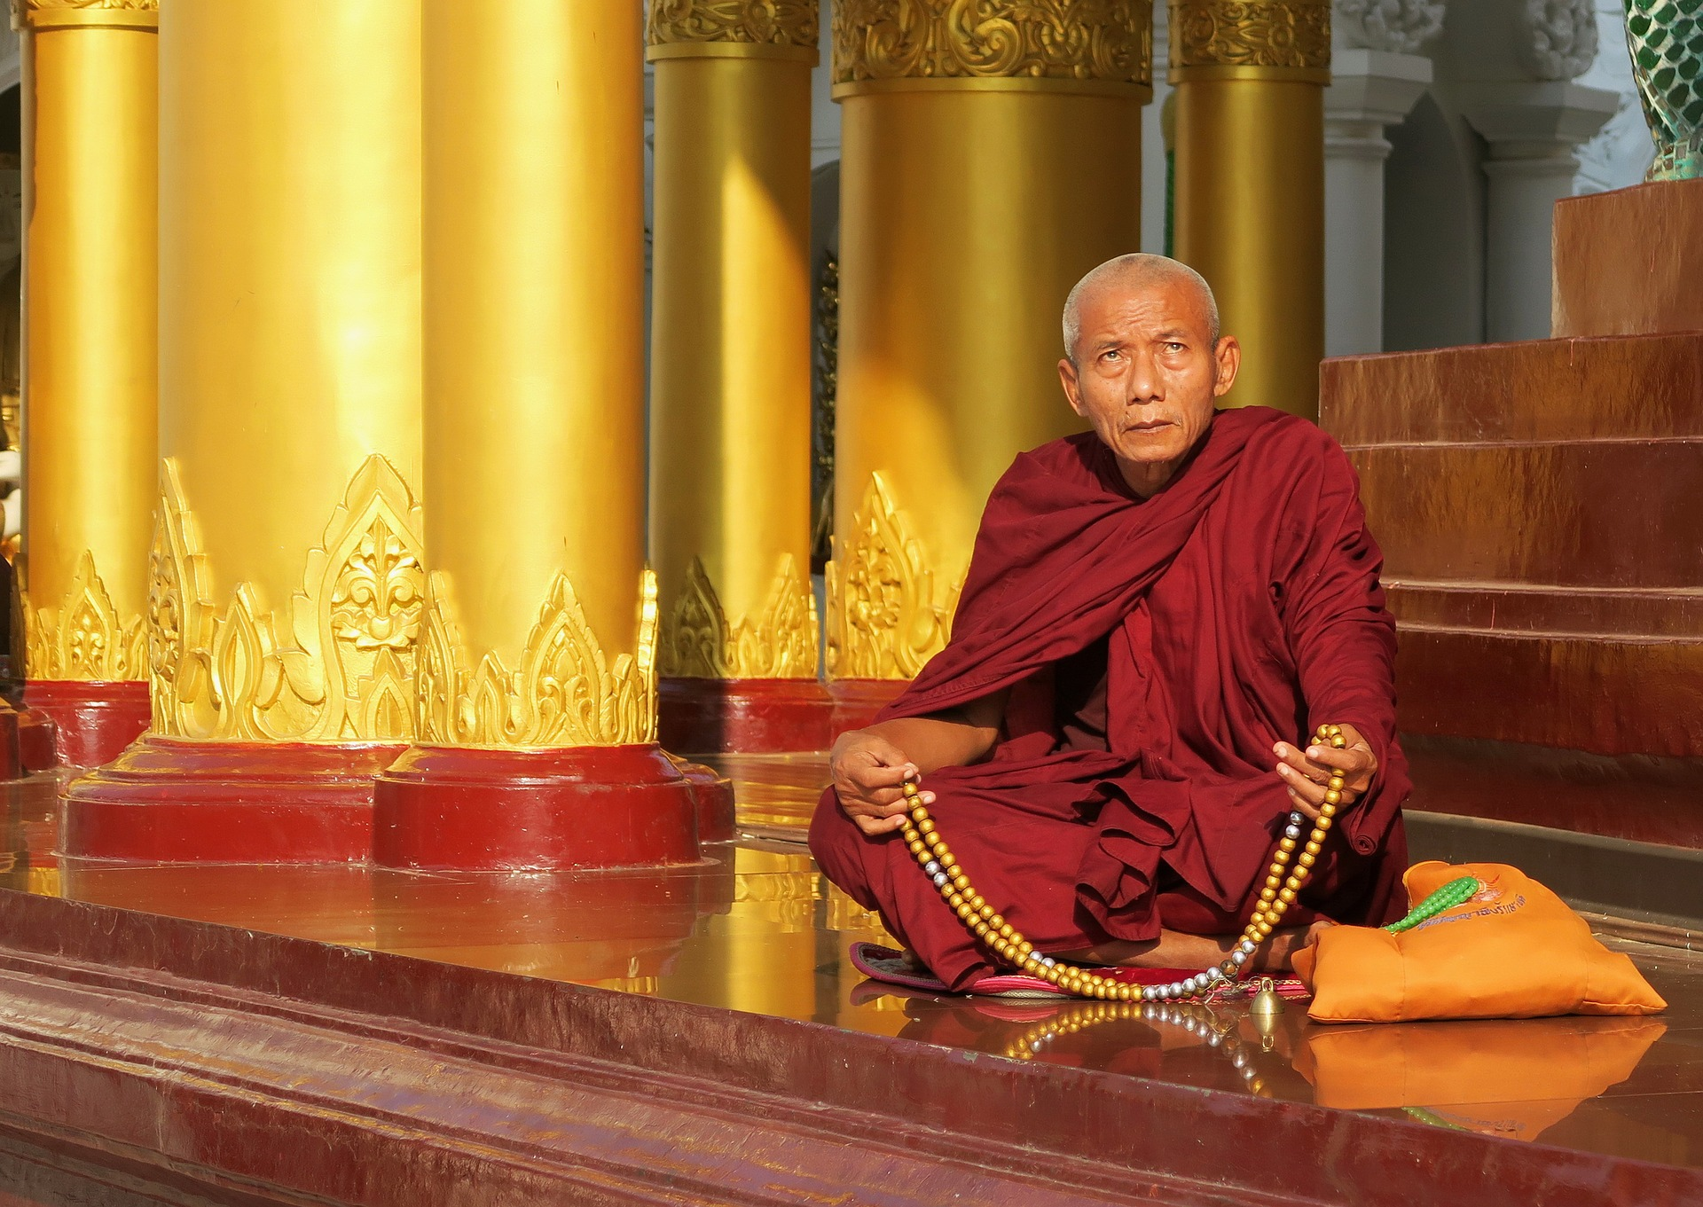
Bilde: Pixabay, Alistair McLellan
Bønnekjede som består av 108 små kuler brukes i tibetansk og japansk buddhisme.
Man synger mantraer og bønneformular fra hellige skriftene.
Mantra er et hellig ord eller setning. Mantra brukes for at man lettere kan konsentrere seg.

En av de fem levereglene er å ikke lyve!

Kilde:
Vi i verden 3, Børresen, Larsen og Nustad, 2007
http://www.buddhistforbundet.no (Sist opplastet 3. februar 2021)

